
Version 4.1
Historique des mises à jour

Version 4.1.12 | 10/01/2001
Tables modifiées |  | Tables créées | Index modifiés
Client.dbf  FRAISLIVR, 'N', 8, 2  FRANCO, 'N', 8, 2  Article.dbf  Systeme.dbf  SOCIETE, 'N', 3, 0 |  | Aucune | Aucun
- Base pour multi-sociétés : Un noyau multi-sociétés a été introduit dans winpro. Ce noyau se base sur le lien entre un numéro de société et les articles et les systèmes . Le module multi-société est développé actuellement sur demande spécifique. Le principe de base consiste à scinder une commande initiale et à exporter les différentes parties vers des sociétés de productions différentes.

- Commandes Vitrage via Téléglass : il est désormais possible de passer les commandes vitrages chez les fournisseurs de St Roch électroniquement. Pour ce faire, cette interface doit être activée dans WinPro et un programme spécifique Téléglass doit être installé.

- Note d’envoi récapitulative : une note d’envoi récapitulative chiffrée par client peut être imprimée si cette option est activée dans la fiche documents client sous le menu « préférence ». La note d’envoi récapitulative est imprimée lorsque une ou plusieurs note d’envois sont imprimées pour un même client. Ce document reprend toutes les commandes à livrer pour un même client et donne un aperçu des montants à payer. Un montant de frais de livraison ainsi qu’un montant franco de port peuvent être encodés dans la fiche client.

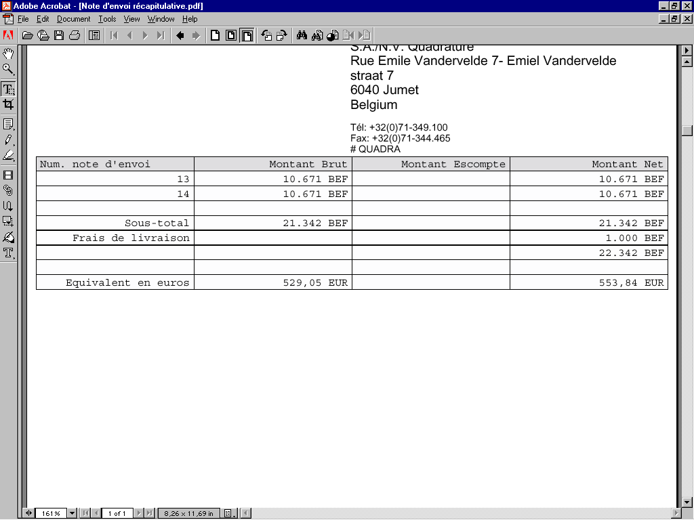

Historique des mises à jour
Version 4.1.11 | 30/12/2000
Tables modifiées |  | Tables créées | Index modifiés
 |  | Aucune | Aucun
Maintenance :
Notes:
Rappel: Il est possible dans la facture de désactiver ou d'activer les
colonnes par le biais de paramètres dans le fichier WinPro.ini. Cette
modification ajoute la possibilité de dés/activer une colonne PRIX UNITAIRE,
de dés/activer le POIDS TOTAL dans la cartouche des totaux de la facture et
de dés/activer le commentaire client de l'onglet châssis dans la colonne
système.

[Invoice]
; 1 = activer - 0 = désactiver
ColumnFrame=1
ColumnQuantity=1
ColumnSystem=1
ColumnColor=0
ColumnSize=1
ColumnUnitPrice=1
ColumnPrice=1
ColumnWeight=0

PrintTotalWeight=0
CommentSys=1

Historique des mises à jour
Version 4.1.10 | 15/12/2000
Tables modifiées |  | Tables créées | Index modifiés
 |  | Aucune | Aucun
Maintenance :

Version 4.1.9 | 1/12/2000
Tables modifiées |  | Tables créées | Index modifiés
ArtCde.dbf  DateAcp, C, 8 : Date à laquelle l’acompte est effectué |  | Aucune | Aucun
- Gestion des acomptes : Un nouvel onglet acompte a été ajouté dans la fiche Commande entre les onglets Prix et Actions.
Vous pouvez y encoder les différents acomptes qui auraient été effectués. Vous disposez pour cela des champs Libellé, Date, Montant et Facture. Les modifications des acomptes ne seront plus possible une fois que la commande aura atteint l’état Validation de la confirmation.
Ces acomptes apparaissent sur la facture finale.

Version 4.1.8 | 15/11/2000
Tables modifiées |  | Tables créées | Index modifiés
Aucune |  | Aucune | Aucun
- Release de maintenance

Version 4.1.7 | 1/11/2000
Tables modifiées |  | Tables créées | Index modifiés
Aucune |  | Aucune | Aucun
- Release de maintenance

Version 4.1.6 | 15/10/2000
Tables modifiées |  | Tables créées | Index modifiés
AccOuvr.dbf  NumOuvrant, N, 3, 2 : Conversion en champ de type numérique |  | Aucune | Aucun
- Entête des commandes fournisseur : Vous devez paramétrer la disposition de cet entête, par le menu Utilitaires | Préférences…, onglet ‘Entête cde fourn.’

Version 4.1.5 | 1/10/2000
Tables modifiées |  | Tables créées | Index modifiés
Vitrage.dbf  SupplMin, N, 10, 2 : supplément minimum sur prix tarif vente  CodeFou, C, 16 : code vitrage chez le fournisseur  Panneau.dbf  SupplMin, N, 10, 2 : supplément minimum sur prix tarif vente  Croisill.dbf  CodeFou, C, 16 : code vitrage chez le fournisseur  Commande.dbf  TotConf, N, 15, 2 : total confirmé |  | CmpDC.dbf | Aucun
- Présélection des cases ‘Arrondir par 10cm’, ‘Compter les chutes RAL’, ‘Répartir chutes RAL’ : L’état de ces cases à cocher, présentes dans l’onglet Prix de l’encodage des commandes, peut être prédéfini en ajoutant dans WinPro.ini les lignes suivantes, dans la section [Customer Order] :
Round up = x ; Arrondir par 10 cm
RAL Cutoffs = x ; Compter les chutes RAL
RAL Distribution = x ; Répartir chutes RAL
Dans chaque cas, ‘x’ est à remplacer par 1 si la case doit être cochée, 0 si elle doit rester à blanc.
- Calcul de l’escompte : Par défaut, WinPro calcul l’escompte sur le montant hors TVA. Il est maintenant possible de calculer l’escompte sur le montant TVA comprise; il faut pour cela ajouter, dans le fichier WinPro.ini, dans la section [VAT], la ligne suivante :
Escompte HTVA=0
- Totaux des documents clients : Le total général a été agrandi et souligné, afin qu’il ressorte mieux.
- Valeur en euro : pour les documents comportant en plus du total général sa contrepartie en euro, un texte a été ajouté, qui mentionne qu’il s’agit d’un montant indicatif. Ce texte peut être adapté, par le menu Données|Traductions.
- Étiquettes d’optimisation : Une nouvelle case à cocher, dans le menu Utilitaires|Préférences… , onglet Optimisation, vous permet d’imprimer sur les étiquettes la dimension hors tout du cadre correspondant.
- Vitrages et croisillons : ajout d’un champ permettant de mémoriser le code article du vitrage ou du croisillon chez le fournisseur. Ces champs sont utilisés pour une éventuelle liaison électronique pour l’envoi des commandes.
- Vitrages et panneaux : Ajout d’une notion de supplément minimum. Ce supplément est appliqué en majoration du prix au m² ou en grille lié à l’ouvrant (onglet Ouvrant | Tarif).
- Liste comparative devis/commande : Une nouvelle liste, accessible par le menu Commande | Liste d’encours | Liste comparative Devis/Commande, permet, pour une période choisie, de sortir la liste comparative (écran et papier) des devis et commandes par représentant. Cette liste comprend, par représentant, le nombre total de devis, leur valeur cumulée, le nombre total de commandes confirmées et approuvées, leur valeur totale cumulée. Cette liste ne fonctionne qu’avec le module ‘Gestion de production’.
- Nouvelles variables : Dans les ouvrants et les dormants, WinPro crée maintenant 2 variables, représentant les position gauche et bas de chaque vantail. Ces variables sont nommées PositionBas et PositionGauche.

Version 4.1.4 | 1/9/2000
Tables modifiées |  | Tables créées | Index modifiés
Aucune |  | Aucune | Aucun
- Release de maintenance; pas de modifications significatives.

Version 4.1.3 | 1/8/2000
Tables modifiées |  | Tables créées | Index modifiés
Det1Bibl.dbf  Comment, M : Commentaire client  Comment2, M : Commentaire atelier  Commande.dbf  MemoPrix, N, 1 : mis à 1 si les prix de la commande ont été mémorisés |  | Aucune | Aucun
- Bibliothèques : Vous pouvez maintenant mémoriser du texte pour chaque châssis mis en bibliothèque; vous disposez d’un texte pour le client et un pour l’atelier. Ces textes seront copiés dans votre commande quand vous récupérerez un châssis de la bibliothèque.
- Prix des devis : WinPro peut maintenant mémoriser à la demande le prix des devis, de manière à maintenir ces prix pendant le reste du traitement du devis et/ou de la commande.
Si la commande est modifiée, WinPro vous demande, au moment de l’enregistrement de la nouvelle version, s’il faut ou non maintenir les prix calculés précédemment (pour autant que ces prix aient déjà été mémorisés). Lors de la première impression d’un devis, WinPro vous demande s’il faut mémoriser les prix; lors des réimpressions ultérieures, il vous demande s’il faut les recalculer, et, si oui, s’il faut mémoriser la nouvelle version.

Version 4.1.2 | 17/7/2000
Tables modifiées |  | Tables créées | Index modifiés
ArtCde.dbf  Distance01, N, 7, 2 : tôles pliées – position de chaque pli  Distance02, N, 7, 2  Distance03, N, 7, 2  Distance04, N, 7, 2  Distance05, N, 7, 2  Distance06, N, 7, 2  Distance07, N, 7, 2  Distance08, N, 7, 2  Distance09, N, 7, 2  Distance10, N, 7, 2  Angle01, N, 5, 0 : tôles pliées – angle de chaque pli  Angle02, N, 5, 0  Angle03, N, 5, 0  Angle04, N, 5, 0  Angle05, N, 5, 0  Angle06, N, 5, 0  Angle07, N, 5, 0  Angle08, N, 5, 0  Angle09, N, 5, 0  Angle10, N, 5, 0 |  | Aucune | Aucun
- Tôles pliées : WinPro permet maintenant l’encodage de tôles pliées, dans l’onglet Tôles pliées de la fenêtre d’encodage des commandes. Les tôles à plier doivent préalablement avoir été définies en tant que Article (menu Données), Profils, et Tôles à plier (menu Technique)

Version 4.1.1 | 3/7/2000
Tables modifiées |  | Tables créées | Index modifiés
Systeme.dbf  CorrUsg, N, 1 : Correction automatique des usinages sur les  segments courts des assemblages droits.  Client.dbf  Fourn.dbf  Repres.dbf  Societe.dbf  Email, M, 512 : Adresse Email  Url, M, 512 : Adresse site internet |  | Palette.dbf  Chauffeur.dbf  HistoPal.dbf | Aucun
- Import / Export Devis et Commande via Émail : L’importation et l’exportation des commandes et des devis Winpro peuvent se faire maintenant via le système de courrier électronique Internet installé sur l’ordinateur. Lorsque cette option est activée, au moment de la sélection du bouton export ou import, un choix est possible entre « par disquette » ou « par Émail ». Lors de l’export, si l’option Émail est choisie, la commande ou le devis sélectionné sera préalablement copié dans le répertoire temporaire précisé par la clé Export dans la section LastPath du fichier Winpro.ini. Ensuite Winpro démarre le système Émail et attache le fichier sauvegardé. Si l’export se fait depuis Winpro Devis, l’adresse du destinataire sera celle reprise dans la table société. Si l’export se fait depuis Winpro, l’adresse du destinataire sera celle reprise dans la fiche client liée à la commande ou devis exporté. Si un représentant est également précisé, son adresse Émail sera reprise pour copie conforme. Le sujet du message envoyé sera celui repris par la clé SubjectImEx dans la section Email du fichier Winpro.ini. Pour l’import, Winpro recherche dans la boite de réception du compte par défaut les Émail non ouverts dont le sujet est repris par la clé SubjectImEx dans la section Email du fichier Winpro.ini. Les fichiers attachés sont extraits dans le répertoire temporaire de Windows et une liste est proposée à l’utilisateur. Identiquement à l’export, les copies intermédiaires des fichiers sont laissées dans les répertoires précités. C’est à l’utilisateur qu’est laissée la gestion de ces fichiers. Le module import / export est disponible séparément. L’activation se fait par la clé Enable de la section Émail dans le fichier Winpro.ini et l’installation de la DLL « wpcomm.dll ».
Exemple de Winpro.ini
[LastPath]
Export=C:\TEMP
Import=C:\TEMP
[Email]
Enable=1
SubjectImEx=Winpro (Im)(Ex)port
- Correction automatique des usinages : WinPro peut maintenant corriger automatiquement les usinages sur les profils de dormant assemblés en coupe droite, sur le dormant raccourci. Pour activer cette fonctionnalité, qui est destinée avant tout aux systèmes aluminium, il faut cocher une nouvelle case ‘Correction des usinages sur les assemblages droits’ dans la définition de chaque système.
Attention ! Seuls les usinages provenant d’autres composants que le dormant sont concernés. Les usinages générés depuis le dormant proprement dit ne sont pas affectés par cette modification.
- Gestion des palettes de transport : Winpro possède un nouveau module optionnel, qui permet de gérer le suivi des palettes de transport.

Version 4.1.0 | 23/6/2000
Tables modifiées |  | Tables créées | Index modifiés
Client.dbf  Email, M : Adresse e-mail  Url, M : Adresse URL  Fourn.dbf  Email, M : Adresse e-mail  Url, M : Adresse URL  Repres.dbf  Email, M : Adresse e-mail  Url, M : Adresse URL  Societe.dbf  Email, M : Adresse e-mail  Url, M : Adresse URL |  | Aucune | Profil.cdx  ProfChut.cdx
- Extension du langage de programmation : WinPro ajoute deux nouvelles possibilités à son langage de programmation : le tableau et la fonction Appliquer.
Tableau : Un tableau est une variable pouvant stocker plusieurs valeurs sous un même nom. On accède à chacune des valeurs en spécifiant le nom de la variable, suivi du numéro de la valeur souhaitée entre crochets (ex : angle[3] : accède à la troisième valeur de la variable angle). Pour créer un tableau, indiquez son nom, suivi de ‘ :’ puis du nombre d’éléments que le tableau doit contenir. Un tableau peut être redimensionné dynamiquement simplement en spécifiant une nouvelle fois sa dimension; les valeurs qu’il contenait sont conservées. Exemples :
# créer une variable ‘angle’ pouvant contenir 4 valeurs
angle : 4
# affecter une valeur unique à ces 4 valeurs
angle := 90
# affecter une valeur particulière au 3ème élément
angle[3] := 45
# redimensionner le tableau angle pour qu’il contienne 6 éléments
# Les nouveaux éléments auront une valeur 0
angle : 6
# récupérer le 2ème élément dans une variable simple
angle1 := angle[2]
La taille limite d’un tableau est de 32767 éléments. Le numéro d’élément, ainsi que le nombre d’éléments pour la création du tableau, peuvent être des expressions arithmétiques quelconques.
Fonction Appliquer : WinPro permet maintenant de générer plusieurs éléments différents à partir d’une seule formule. Ceci est utile notamment pour des profils, lorsqu’il faut générer plusieurs longueurs différentes pour un même profil. La syntaxe est très simple : il suffit de spécifier sur une ligne le mot ‘Appliquer’. Les valeurs nécessaires sont alors mémorisées par WinPro, et l’exécution de la formule continue.
- Angles de coupe : Une convention a été définie pour représenter des coupes particulières : coupe en ‘V’ (traverses soudées) ou en onglet partiel : les coupes en ‘V’ sont représentées par un angle de 300°; les coupes en onglet partiel sont représentées par un angle de 200 ou 250° suivant le côté sur lequel se fait l’onglet.
300° :
250° :
200° :
- Segments de dormant et de traverses d’ouvrant : WinPro vous permet maintenant de mélanger dans une même fenêtre des frappes extérieures et intérieures. Il calculera les tronçons de dormant et de traverse à souder bout à bout.
WinPro stocke la liste des segments constituant chaque côté de cadre et chaque traverse dans une variable indicée (voir ci-dessus). Ce type de variable permet de stocker plusieurs valeurs sous un même nom; on accède à chaque valeur en spécifiant un indice, ou numéro d’ordre.
WinPro crée plusieurs variables, qui contiennent les indications nécessaires :
DORMANTS
NbSousSegments : nombre de segments différents pour le côté calculé
TypeSegment [ ]: Type de chaque segment : soit Normal (battée vers l’intérieur), soit Inverse (battée vers l’extérieur).
Assemblage1Segment [ ] et
Assemblage2Segment [ ] : contient les mêmes valeurs que les variables Assemblage1 et Assemblage2, sauf au raccord entre 2 segments; dans ce cas, ces valeurs contiennent la valeur ‘EntreSegment’.
dimSegment [ ] : Ce tableau contient la longueur de chaque sous segment.
TRAVERSES
NbSousSegments : nombre de segments différents pour le côté calculé
TypeSegment [ ]: Type de chaque segment : TNormal (les 2 battées vers l’intérieur), TInverse (les 2 battées vers l’extérieur) , ZNormal (battée gauche ou haut vers l’intérieur, l’autre vers l’extérieur) , ZInverse (battée droite ou bas vers l’intérieur, l’autre vers l’extérieur).
Angle1Segment [ ] et
Angle2Segment [ ] : contient les mêmes valeurs que les variables Angle1 et Angle2, sauf au raccord entre 2 segments; dans ce cas, ces valeurs contiennent suivant les cas les valeurs 200, 250 ou 300.
dimSegment [ ] : Ce tableau contient la longueur de chaque sous segment.
Voici un exemple de paramétrage pour les dormants :
Exemple 1 : dormant :
Pour les ouvertures extérieures :
soudure := 3
si nbSousSegments = 1 et typeSegment[1] = 0
quantite := 1
longueur := dimension + 6
sinon
a1 := angle1
a2 := angle2
i := 1
repeter tant que i <= nbSousSegments
si typeSegment[i] = normal
quantite := 1
longueur := dimSegment[i]
# il est indispensable que WinPro connaisse le numéro
# du segment qui a été choisi, afin de générer correctement
# vues en coupe et usinages
numeroSegment := i
si assemblage1Segment[i] = entreSegments
angle1 := 200
longueur += soudure
sinon si assemblage1Segment[i] = onglet
angle1 := a1
longueur += soudure
sinon si audessusvide
angle1 := 300
longueur += 46 + soudure
fin si
si assemblage2Segment[i] = entreSegments
angle2 := 200
longueur += soudure
sinon si assemblage2Segment[i] = onglet
angle2 := a2
longueur += soudure
sinon si audessusvide
angle2 := 300
longueur += 46 + soudure
fin si
Appliquer
quantite := 0
fin si
i += 1
fin repeter
fin si

Exemple 2 : traverses
Pour les traverses avec 2 frappes intérieures
soudure := 3
i := 1
repeter tant que i <= nbSousSegments
si typeSegment[i] = Tnormal
longueur := dimSegment[i]
quantite := 1
angle1 := angle1segment[i]
angle2 := angle2segment[i]
numeroSegment := i
si i = 1 et angle1 = 90 et non acoteporte et non acotevide
angle1 := 300
fin si
si i = nbsoussegments et angle2 = 90
angle2 := 300
fin si
si angle1 = 300
longueur += 34
fin si
si angle2 = 300
longueur += 34
fin si
si angle1 >= 200
longueur += soudure
fin si
si angle2 >= 200
longueur += soudure
fin si
appliquer
quantite := 0
fin si
i += 1
fin repeter
Exemple de calcul :
